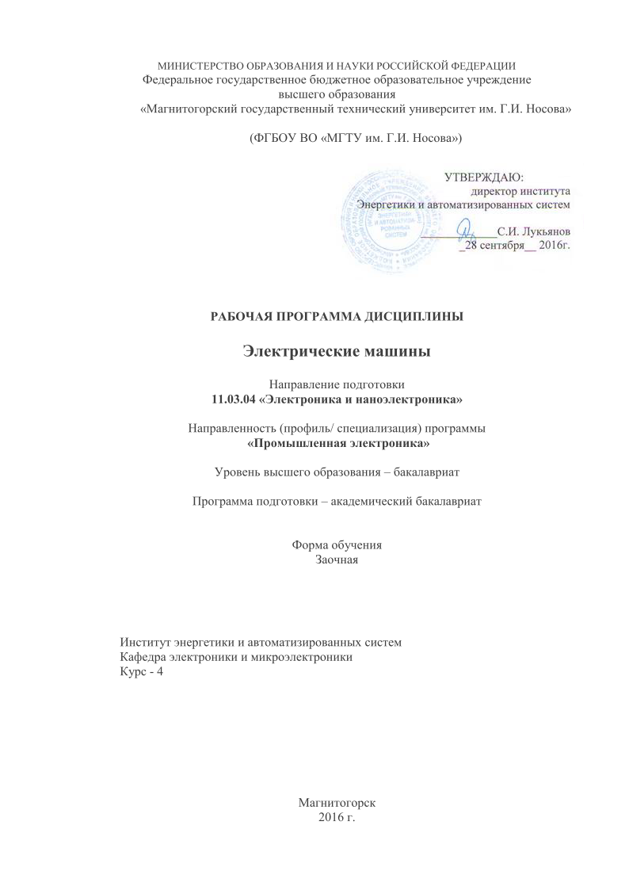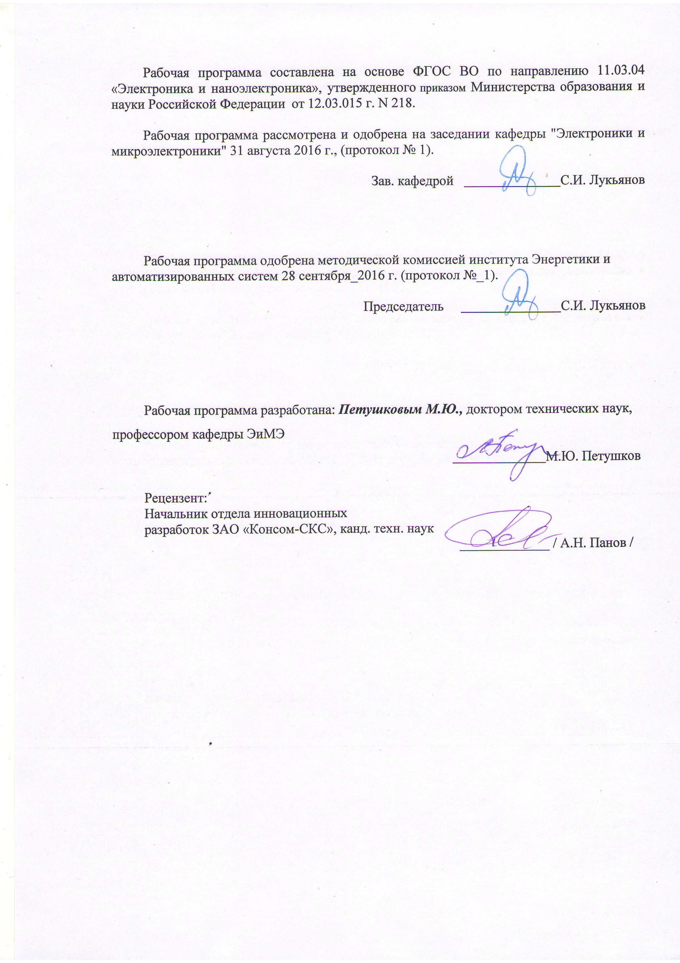

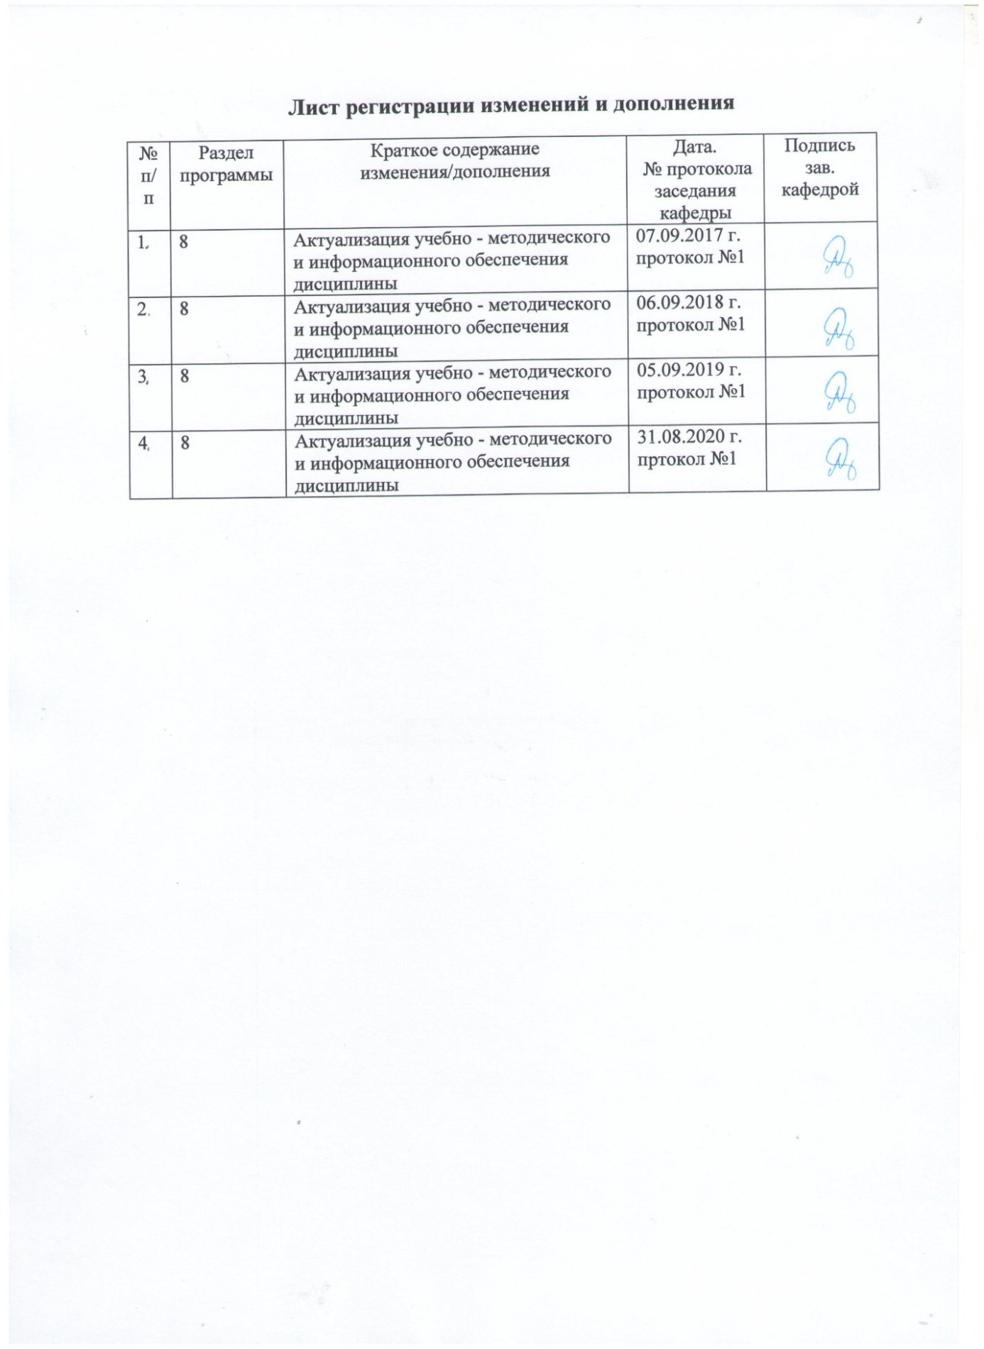

**1 Цели освоения дисциплины (модуля)**

Целями освоения дисциплины (модуля) «Электрические машины» являетсяовладение студентами необходимым и достаточным уровнем профессиональных компетенций в соответствии с требованиями ФГОС ВО по направлению подготовки 11.03.04 «Электроника и наноэлектроника», профиль подготовки «Промышленная электроника». Цель дисциплины – ознакомление с основами устройства электрических машин, а также изучение методики экспериментального исследования параметров и характеристик электрических машин.

Поставленная цель достигается с помощью решения следующих задач:

– изучение свойств и характеристик различных типов электромагнитных и электромеханических преобразователей энергии;

– изучение теоретически обоснованных общих методов практического выбора, расчета электрических машин, используемых в различных электротехнических системах и комплексах;

– изучение и усвоение студентами принципов работы современных электрических машин;

– умение рассчитать и построить характеристики различных электрических машин;

– получить представление о современных системах и перспективах развития принципов и технической реализации электрических машин;

– изучение проведения мероприятий по улучшению качества обслуживания электрических машин;

– изучение режимов работы и условий эксплуатации электрических машин;

– изучение методику экспериментального исследования параметров и характеристик электрических машин.

**2 Место дисциплины (модуля) в структуре образовательной программы подготовки бакалавра**

Дисциплина **«**Электрические машины**»** входит в вариативную часть блока 1 образовательной программы.

Для изучения дисциплины необходимы знания (умения, владения), сформированные в результате изучения «теоретические основы электротехники», «физические основы электроники».

Знания (умения, владения), полученные при изучении данной дисциплины будут необходимы при изучении дисциплин **«**основы электропривода», при защите выпускной квалификационной работы**.**

**3 Компетенции обучающегося, формируемые в результате освоения   
дисциплины (модуля) и планируемые результаты обучения**

В результате освоения дисциплины «Электрические машины» обучающийся должен обладать следующими компетенциями:

| Структурный элемент  компетенции | Планируемые результаты обучения |
| --- | --- |
| ПК-2: способностью аргументированно выбирать и реализовывать на практике эффективную методику экспериментального исследования параметров и характеристик приборов, схем, устройств и установок электроники и наноэлектроники различного функционального назначения | |
| Знать | - общие вопросы электромеханического преобразования энергии;  - физические законы, лежащие в основе работы электрических машин и аппаратов;  - устройство и принцип действия электромеханических преобразователей: трансформаторов, асинхронных и синхронных машин, машин постоянного тока, специальных электрических машин, а также электрических аппаратов;  - основные характеристики электрических двигателей, генераторов и электрических аппаратов;  - законы регулирования частоты вращения двигателей постоянного и переменного тока;  - эксплуатационные характеристики электрических машин и аппаратов; |
| Уметь | - составить математическое описание электрической машины и электрического аппарата постоянного и переменного тока на основании уравнений электрического и механического равновесия;  - составить схему замещения и построить векторную диаграмму трансформатора, асинхронной и синхронной машины, составить систему уравнений машины постоянного тока и специальной электрической машины;  - произвести выбор электрических машин и аппаратов для устройств и систем энергообеспечения;  - распознавать эффективное решение от неэффективного. |
| Владеть | - способами графического отображения трансформаторов, асинхронных и синхронных машин, машин постоянного тока, специальных электрических машин и аппаратов в соответствии с требованиями ГОСТ и ЕСКД;  - методами электромагнитного расчета электромеханических преобразователей и расчета их характеристик;  - методами выбора электродвигателей и электрических аппаратов по условиям технологического процесса работы;  - основными методами решения задач в области электрических машин;  - способами совершенствования профессиональных знаний и умений путем использования возможностей информационной среды. |

**4** Структура **и содержание дисциплины (модуля)**

Общая трудоемкость дисциплины составляет 3 зачетных единиц 108 акад. часов, в том числе:

– контактная работа – 17,3 акад. часов:

– аудиторная работа – 16 акад. часов;

– внеаудиторная работа – 1,3 акад. часов;

– самостоятельная работа – 86,8 акад. часов;

– подготовка к зачету – 3,9 акад. часов.

| Раздел/ тема  дисциплины | Курс | Аудиторная контактная работа (в акад. часах) | | | Самостоятельная  работа (в акад. часах) | Вид самостоятельной работы | Формы текущего контроля успеваемости и  промежуточной  *аттестации* | Код и структурный  элемент компетенции |
| --- | --- | --- | --- | --- | --- | --- | --- | --- |
| лекции | лаборат.  занятия | практич. занятия |
| 1. Общие сведения о трансформаторах. Однофазные трансформаторы. Трехфазные трансформаторы | 4 | 1 | 1 |  | 6,8 | Самостоятельное изучение учебной и научной литературы. Выполнение контрольной работы | Выполнение, контроль, оформление отчета | ПК-2 - зув |
| 2. Общие вопросы машин переменного тока | 4 | 1 | 1 |  | 16 | Самостоятельное изучение учебной и научной литературы | Выполнение лабораторной работы, оформление отчета, защита лабораторной работы | ПК-2 – зув |
| 3. Пуск, регулирование частоты вращения и торможение АД | 4 | 1 | 1 |  | 16 | Самостоятельное изучение учебной и научной литературы | Выполнение лабораторной работы, оформление отчета, защита лабораторной работы | ПК-2 – зув |
| 4. Синхронные машины | 4 | 1 | 1 |  | 16 | Самостоятельное изучение учебной и научной литературы. Выполнение контрольной работы | Выполнение, контроль, оформление отчета | ПК-2 – зув |
| 5. Общие вопросы электрических машин постоянного тока | 4 | 2 /1И | 2 /1И |  | 16 | Самостоятельное изучение учебной и научной литературы | Выполнение лабораторной работы, оформление отчета, защита лабораторной работы | ПК-2 – зув |
| 6. Генераторы и двигатели постоянного тока | 4 | 2 /1И | 2/1И |  | 16 | Самостоятельное изучение учебной и научной литературы | Выполнение, контроль, оформление отчета | ПК-2 – зув |
| **Итого по дисциплине** |  | **8 / *2И*** | **8 / *2И*** |  | **86,8** |  | **Промежуточная аттестация (зачет)** |  |

**5 Образовательные и информационные технологии**

В процессе преподавания дисциплины «Электрические машины» применяются традиционная и модульно-компетентностная технологии. Лекции проходят как в традиционной форме, так и в форме лекций-консультаций, где студентам заранее предлагается ознакомиться с информацией по теме лекционного занятия для подготовки вопросов лектору, таким образом, лекция проходит по типу «вопросы–ответы–дискуссия». На всех лекционных занятиях также применяются элементы лекции-визуализации, за счет представления части лекционного материала с помощью заранее подготовленных презентаций, слайдов с помощью мультимедийного оборудования.

Лекционный материал закрепляется на лабораторных занятиях, на которых выполняются индивидуальные и групповые задания по пройденной теме. Для глубокого и полного усвоения лекционного материала на лабораторных занятиях студентам предлагается выполнять задания на специализированных учебных стендах. На лабораторных занятиях также применяются метод контекстного обучения, работы в команде и метод case-study, позволяющие усвоить учебный материал путём выявления связей между конкретным знанием и его применением, а также анализа конкретных ситуаций и поиска решений в группе студентов. Защита результатов лабораторных работ проходит в виде диалога преподавателя и студента, преподавателем задаются контрольные вопросы с целью выяснения глубины знаний студента по данному разделу, при этом пробелы в знаниях студента восполняются дополнительными пояснениями, комментариями преподавателя.

В ходе самостоятельной работы студенты получают более глубокие практические навыки по дисциплине при подготовке к выполнению и защите лабораторных работ и итоговой аттестации.

В качестве оценочных средств используются: устный опрос (собеседование) по результатам выполнения лабораторных работ, выполнение контрольной работы.

**6 Учебно-методическое обеспечение самостоятельной работы обучающихся**

По дисциплине «Электрические машины» предусмотрено самостоятельное изучение обучающимися основной и дополнительной литературы при подготовке к лекционным и лабораторным занятиям по следующей тематике:

1. История развития электрических машин и аппаратов. Материалы, применяемые в электромашиностроении. Классификация электрических машин и аппаратов. Общие принципы устройства индуктивных статических и электромеханических преобразователей. Основные физические закономерности, определяющие электромеханическое преобразование энергии во вращающейся электрической машине. Потери энергии в электрических машинах и аппаратах. Энергетические диаграммы.

2. Назначение трансформаторов в системе передачи и распределения электрической энергии. Принцип работы трансформатора как электромагнитного преобразователя энергии. Устройство и классификация силовых трансформаторов. Трансформаторы с масляным, жидкостным и газовым охлаждением. Схемы и группы соединения обмоток трехфазного трансформатора. ЭДС в обмотках трансформатора на холостом ходу. Явления, возникающие при намагничивании трансформатора. Опыт короткого замыкания трансформатора. Уравнения ЭДС и МДС в дифференциальной и комплексной форме. Уравнения приведенного трансформатора. Векторная диаграмма и схема замещения трансформатора при различных нагрузках. Изменение напряжения трансформатора при нагрузке. Зависимость КПД трансформатора от нагрузки. Включение трансформаторов на параллельную работу. Электрические аппараты в цепях трансформаторов.

3. Основные элементы конструкции асинхронных машин. Фазный и короткозамкнутый роторы. Принцип действия. Скольжение в различных режимах работы машины. Двигательный режим работы. Машина с заторможенным ротором. Схемы соединения обмоток статора и ротора, векторные диаграммы. Основные уравнения приведенной машины. Схемы замещения.

4. Конструкция и принцип действия синхронной машины. Сведения о системах возбуждения. Работа синхронного генератора на холостом ходу и при симметричной нагрузке. Реакция якоря, ее влияние на работу генератора. Параметры обмотки якоря при установившейся симметричной нагрузке. Основные уравнения и векторные диаграммы явнополюсного и неявнополюсного синхронного генератора.

5. Конструкция и принцип действия машин постоянного тока. ЭДС обмотки якоря. Пульсации напряжения на коллекторе и способы их уменьшения. Магнитная цепь машины постоянного тока. Продольная и поперечная реакция якоря.

***Вопросы для самопроверки:***

1. Поясните устройство и принцип работы асинхронного двигателя (АД).

2. Чем отличается конструкция короткозамкнутого и фазного ротора?

3. В чем заключается аналогия между асинхронной машиной и трансформатором?

4. Какими факторами определяется частота вращения АД?

5. Какую максимально возможную скорость АД можно получить при частоте сети 50 Гц?

6. В каких пределах может изменяться скольжение АД?

7. Чему равна частота ЭДС в роторе, если частота в сети равна 50 Гц, а скольжение составляет 2 %? 38

8. Как осуществить изменение направления вращения АД?

9. При каких условиях асинхронная машина работает в режиме: а) генератора; б) электромагнитного тормоза?

10. Какими факторами определяется электромагнитный момент АД? Как зависит величина момента от напряжения сети?

11. Изобразите механическую характеристику M=f(s) .

12. Укажите на механической характеристике область устойчивой работы.

13. Укажите на механической характеристике режим холостого хода, номинальный режим и пусковой.

14. Как влияет величина активного сопротивления цепи ротора на пусковые свойства двигателя?

15. Как влияет активное сопротивление цепи ротора на величину максимального (критического) момента?

16. Как влияет активное сопротивление цепи ротора на величину критического скольжения?

17. Начертите искусственную механическую характеристику двигателя с фазным ротором при регулировании частоты вращения путем включения реостата в цепь ротора.

18. Какие существуют способы уменьшения пускового тока в двигателе с короткозамкнутым и в двигателе с фазным ротором?

19. Перечислите возможные способы регулирования частоты вращения асинхронного двигателя.

20. Как производится изменение числа полюсов обмотки статора?

**7 Оценочные средства для проведения промежуточной аттестации**

**а) Планируемые результаты обучения и оценочные средства для проведения промежуточной аттестации:**

| Структурный элемент  компетенции | Планируемые результаты обучения | Оценочные средства |
| --- | --- | --- |
| ПК-2: способностью аргументированно выбирать и реализовывать на практике эффективную методику экспериментального исследования параметров и характеристик приборов, схем, устройств и установок электроники и наноэлектроники различного функционального назначения | | |
| Знать | - общие вопросы электромеханического преобразования энергии;  - физические законы, лежащие в основе работы электрических машин и аппаратов;  - устройство и принцип действия электромеханических преобразователей: трансформаторов, асинхронных и синхронных машин, машин постоянного тока, специальных электрических машин, а также электрических аппаратов;  - основные характеристики электрических двигателей, генераторов и электрических аппаратов;  - законы регулирования частоты вращения двигателей постоянного и переменного тока;  - эксплуатационные характеристики электрических машин и аппаратов; | ***Перечень теоретических вопросов для подготовки к зачету:***   1. Каково устройство трансформатора и назначение основных его частей? 2. Объясните принцип работы трансформатора. 3. Каково влияние режима работы трансформатора на результирующий магнитный поток в магнитопровода? 4. Как определить коэффициент трансформации трехфазного трансформатора? 5. Как проводятся опыты холостого хода и короткого замыкания и с какой целью? 6. Что понимается под номинальным режимом работы трансформатора, какими номинальными величинами он характеризуется? 7. Как определяется номинальное вторичное напряжение? 8. Какими основными уравнениями описывается работа трансформатора в режимах холостого хода и под нагрузкой? 9. Какие потери имеют место в трансформаторе и как они зависят от нагрузки? 10. Объясните влияние характера нагрузки потребителей, подключенных к трансформатору на изменение вторичного напряжения. 11. Объясните физические процессы, протекающие в трансформаторе при работе его под нагрузкой. 12. Назовите причины снижения напряжения U2 при работе трансформатора под нагрузкой. Как оценивают снижение напряжения на практике? 13. Как изменить направление вращения якоря двигателя постоянного тока? 14. Способы пуска в ход двигателя постоянного тока параллельного и независимого возбуждения. 15. Способы регулирования скорости двигателя постоянного тока параллельного и независимого возбуждения. 16. Как изменится скорость двигателя с ростом нагрузки на валу? 17. Как влияет на работу двигателя независимого возбуждения снижение напряжения питающей сети? 18. Как влияет на работу двигателя постоянного тока исчезновение тока возбуждения во время работы двигателя? 19. Приведите основные соотношения для двигателей постоянного тока: уравнение ЭДС, уравнение моментов, уравнение скоростной и механической характеристик. 20. Дайте характеристику тормозных режимов двигателя постоянного тока. 21. Как зависит коэффициент полезного действия от нагрузки на валу (полезной мощности двигателя)? 22. Как определить коэффициент полезного действия двигателя постоянного тока? 23. Устройство и принцип работы асинхронного двигателя. 24. Какие условия необходимы для получения вращающегося магнитного поля, в асинхронном двигателе? 25. Почему двигатель называется асинхронным? Как определяется скольжение? 26. Как пускаются в ход асинхронные двигатели? 27. Какими способами регулируется скорость вращения асинхронного двигателя? 28. Какой вид имеет механическая характеристика асинхронного двигателя? Укажите на ней характерные точки. 29. Как зависят коэффициент полезного действия и коэффициент мощности от нагрузки на валу (полезной мощности) асинхронного двигателя. Приведите графики зависимостей. 30. Как определяются потери скольжения и коэффициент полезного действия асинхронного двигателя? 31. Как осуществляются тормозные режимы асинхронного двигателя? |
| Уметь | - составить математическое описание электрической машины и электрического аппарата постоянного и переменного тока на основании уравнений электрического и механического равновесия;  - составить схему замещения и построить векторную диаграмму трансформатора, асинхронной и синхронной машины, составить систему уравнений машины постоянного тока и специальной электрической машины;  - произвести выбор электрических машин и аппаратов для устройств и систем энергообеспечения;  - распознавать эффективное решение от неэффективного. | **Примерные практические задания для контрольной работы:**  Задача 1.  Однофазный трансформатор с естественным воздушным охлаждением работает на нагрузку с коэффициентом мощности cosφ2 и имеет номинальные данные: мощность Sн, кВА; напряжение первичной обмотки U1н, В; напряжение вторичной обмотки U2н, В; относительный ток холостого хода – i0 ,%; потери холостого хода Ро, Вт; потери короткого замыкания – Pк, Вт.  Определить номинальный ток первичной обмотки, коэффициент трансформации и коэффициент полезного действия при номинальной нагрузке.    Задача 2.  Трехфазный асинхронный двигатель с фазным ротором име-  ет номинальные данные: мощность Р2Н, линейное напряжение обмотки ротора U2Л, активные сопротивления фазы статора r1 и ротора r2’ при 20 oС, индуктивные сопротивления рассеяния обмоток статора х1 и ротора x'2 . Частота сети f1 = 50 Гц, напряжение U1 = 380 B. Схема соединения фазных обмоток статора и ротора – звезда. Класс нагревостойкости изоляции F, расчетная температура обмоток 115 oС.    Требуется:  1. Определить синхронную частоту вращения.  2. Определить потребляемый ток, момент и коэффициент мощности при пуске двигателя с замкнутой накоротко обмоткой ротора, т. е. без пускового реостата.  3. Определить сопротивление пускового реостата RР, при котором начальный пусковой момент имеет максимально возможное значение. Определить в этом режиме пусковой момент, ток статора и коэффициент мощности.  4. Рассчитать механическую характеристику двигателя при введении добавочного сопротивления в цепь ротора RД.  Задача 3.  Трехфазный синхронный двигатель, обмотка статора которого соединена «звездой», имеет следующие номинальные данные:  - мощность Р2н , кВт;  - напряжение Uн, кВ;  - число пар полюсов р;  - коэффициент полезного действия ηн, %;  - коэффициент мощности, cosφн;  - частота питающей сети fн=50 Гц;  - синхронное индуктивное сопротивление фазы x , Ом.    Требуется:  1. Вычислить номинальный фазный ток статора Iн.  2. Построить векторную диаграмму двигателя, по которой найти номинальное значение фазной ЭДС Е0 и угол нагрузки , град.  Задача 4.  Двигатель постоянного тока с параллельным возбуждением имеет номинальные данные (табл. 16): мощность на валу Р2Н, напряжение на зажимах двигателя UH, частота вращения nH, коэффициент полезного действия Н, сопротивления цепей якоря RЯ и возбуждения R .    Требуется:  рассчитать зависимости:  - частоты вращения якоря n,  - момента на валу М,  - коэффициента полезного действия ,  от полезной мощности Р2 при токе якоря, равных 0,25; 0,5;0,75; 1,0  от номинального значения. |
| Владеть | - способами графического отображения трансформаторов, асинхронных и синхронных машин, машин постоянного тока, специальных электрических машин и аппаратов в соответствии с требованиями ГОСТ и ЕСКД;  - методами электромагнитного расчета электромеханических преобразователей и расчета их характеристик;  - методами выбора электродвигателей и электрических аппаратов по условиям технологического процесса работы;  - основными методами решения задач в области электрических машин;  - способами совершенствования профессиональных знаний и умений путем использования возможностей информационной среды. | Перечень вопросов для самостоятельного исследования обучающимися:  1. Исследование равноценности замены одного трехфазного трансформатора тремя однофазными.  2. Исследование асинхронного двигателя с короткозамкнутым ротором в аварийном режиме.  3. Исследование асинхронного двигателя фазным ротором в аварийном режиме.  4. Исследование синхронного двигателя в аварийном режиме.  5. Исследование двигателя постоянного тока независимого возбуждения в аварийном режиме.  6. Исследование двигателя постоянного тока последовательного возбуждения в аварийном режиме. |

**б) Порядок проведения промежуточной аттестации, показатели и критерии оценивания:**

Промежуточная аттестация по дисциплине «Электрические машины» включает теоретические вопросы, позволяющие оценить уровень усвоения обучающимися знаний, и практические задания, выявляющие оценить степень сформированности умений и владений, проводится в форме зачета. Зачет по данной дисциплине проводится в устной форме.

**Показатели и критерии оценивания зачета:**

– для получения зачета обучающийся демонстрирует средний и высокий уровень сформированности компетенций, всестороннее, систематическое и глубокое знание учебного материала, свободно выполняет практические задания, свободно оперирует знаниями, умениями, применяет их в ситуациях повышенной сложности.

– для не получения зачета обучающийся демонстрирует знания не более 20% теоретического материала, допускает существенные ошибки, не может показать интеллектуальные навыки решения простых задач; или не может показать знания на уровне воспроизведения и объяснения информации, не может показать интеллектуальные навыки решения простых задач.

**8 Учебно-методическое и информационное обеспечение дисциплины (модуля)**

**а) Основная литература:**

1. Епифанов, А. П. Электрические машины : учебник / А. П. Епифанов, Г. А. Епифанов. — Санкт-Петербург : Лань, 2017. — 300 с. — ISBN 978-5-8114-2637-9. — Текст : электронный // Лань : электронно-библиотечная система. — URL: <https://e.lanbook.com/book/95139> (дата обращения: 09.10.2020). — Режим доступа: для авториз. пользователей.

2. Шевырёв, Ю. В. Электрические машины : учебник / Ю. В. Шевырёв. — Москва : МИСИС, 2017. — 261 с. — ISBN 978-5-906846-50-1. — Текст : электронный // Лань : электронно-библиотечная система. — URL: <https://e.lanbook.com/book/108117> (дата обращения: 09.10.2020). — Режим доступа: для авториз. пользователей.

**б) Дополнительная литература:**

1. Анисимова, М. С. Электрические машины. Машины постоянного тока : учебное пособие / М. С. Анисимова. — Москва : МИСИС, 2017. — 27 с. — Текст : электронный // Лань : электронно-библиотечная система. — URL: <https://e.lanbook.com/book/108080> (дата обращения: 09.10.2020). — Режим доступа: для авториз. пользователей.

**в) Методические указания:**

1. Игнатович, В. М. Электрические машины и трансформаторы: Учебное пособие / Игнатович В.М., Ройз Ш.С. - Томск:Изд-во Томского политех. университета, 2013. - 182 с. - Текст : электронный. - URL: <https://znanium.com/catalog/product/673035> (дата обращения: 21.10.2020). – Режим доступа: по подписке.

**г) Программное обеспечение и** Интернет-ресурсы:

|  |  |  |  |  |
| --- | --- | --- | --- | --- |
| **Программное** **обеспечение** | | | | |
| Наименование ПО | № договора | Срок действия лицензии |  |
| Windows 7 | Д-1227 от 8.10.2018  Д-757-17 от 27.06.2017  Д-593-16 от 20.05.2016  Д-1421-15 от 13.07.2015 | 11.10.2021  27.07.2018  20.05.2017  13.07.2016 |  |
| FAR Manager | свободно распространяемое ПО | бессрочно |  |
| 7 Zip | Свободно распространяемое | бессрочно |  |
| MS Office 2007 | № 135 от 17.09.2007 | бессрочно |  |
| MathWorks MathLab v.2014 Classroom License | К-89-14 от 08.12.2014 | бессрочно |  |
|  |
|  |
|  |
|  |  |  |  |
| **Профессиональные** **базы** **данных** **и** **информационные** **справочные** **системы** | | | | |
| Название курса | | Ссылка |  |
| Национальная информационно-аналитическая система – Российский индекс научного цитирования (РИНЦ) | | URL: <https://elibrary.ru/project_risc.asp> |  |
|  |

**8 Материально-техническое обеспечение дисциплины (модуля)**

Материально-техническое обеспечение дисциплины включает:

| Тип и название аудитории | Оснащение аудитории |
| --- | --- |
| Лекционная аудитория | Мультимедийные средства хранения, передачи и представления информации |
| Лаборатория | Лабораторные стенды «Электрические машины». |
| Аудитории для групповых и индивидуальных консультаций, текущего контроля и промежуточной аттестации: | Аудитории кафедры электроники и микроэлектроники (ауд. 457,458,459,460). |
| Компьютерный класс | Персональные компьютеры с установленным программным обеспечением Matlab, выходом в Интернет и с доступом в электронную информационно-образовательную среду университета |
| Аудитории для самостоятельной работы: компьютерные классы; читальные залы библиотеки | Персональные компьютеры с установленным программным обеспечением Matlab, выходом в Интернет и с доступом в электронную информационно-образовательную среду университета |
| Помещение для хранения и профилактического обслуживания учебного оборудования | Стеллажи, сейфы для хранения учебного оборудования. Инструменты для ремонта оборудования. |